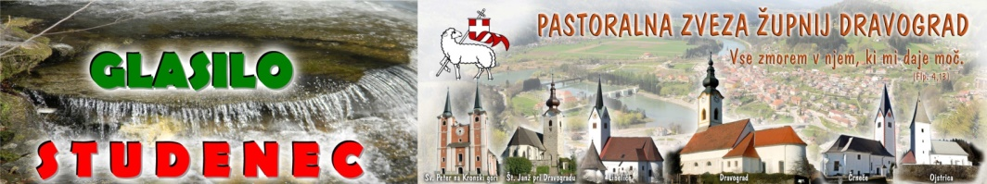
MAŠNI NAMENI župnij PZD / od 11.avgusta do 18.avgusta 2019
19.  NEDELJA MED LETOM  11.avgust | 8.00  8.00  9.30  9.30  11.00  11.00 | ŠP – † MARIJA VRHOVNIK – 1.obl. in AVGUST  † MARIJA in AVGUST VERTAČNIK  Č – † TEREZIJA in ANDREJ GABROVEC, STANISLAV in FRANC ČEDE  ŠT – † JOŽEF in PAVLA ŠKRABEC ter JOŽE ŠKRABEC  † JOŽE KRIŽAN in MATIČEVI - r  D – † MIRKO MORI  O – v čast Sv. Antonu v dober namen / ZA ZDRAVJE (Unc)  L – † PAVLA PŠENIČNIK
Ponedeljek  12.avgust | 16.00  18.30 | DSČ – PO NAMENU  D – † LAHOVČEVI in HITLOVI
Torek  13.avgust | 17.00  18.0018.30 | Ema – PO NAMENU  Č – PO NAMENU  D – † FRANC PRAVDIČ
Sreda  14.avgust  Maks.Kolbe, muč. | 17.00  18.0018.30 | ŠT – † IVAN KOTNIK  Č – PO NAMENU  D – † ANTON LAZNIK – 10.obl.
Četrtek  15.avgust  MARIJINO VNEBO-VZETJE | 8.00  8.00  9.30 | Ta dan je romarski dan, zato priporočamo romanje k romarskim svetiščem Matere Marije  L – † ALBIN in MARIJA KOTNIK  D – † MARIJA ŠIMON  Križ – v čast Mariji ZA ZDRAVJE,  † SOR.TONI in umrli pri hiši /procesija z Najsvetejšim / blagoslov strehe in obnovljene notranjosti mežnarije pri Križu
Petek  16.avgust  Rok, spok. | 18.0018.30  19.00 | Vabljeni k Sv. Roku na Sele /maše dopoldan/  Č – † STANKO GORIČAN in umrli pri URKU  D – † SIMON PLANŠAK – 1.obl.  L – † ZORA DROFENIK
Sobota  17. avgust | 15.00  18.0018.30 | D –poroka in krstno slavje  Č – † MARIJA MERZDOVNIK – 9.obl. in LUDVIK – 10.obl.  D – večerna nedeljska maša: † DAMJAN POŠEK – obl.
20.  NEDELJA MED LETOM  18.avgust | 8.00  8.00  9.30  9.30  11.00  11.00  15.00 | ŠT – † IVAN VOŽIČ  † AVGUST MEDVED in rajni pri hiši  ZA ZDRAVJE (vnuka)  Č – † VLADO -13.obl. in MARIJA CIGALA  ŠP – † MILKA VRHOVNIK  † STANKO CIFER  D – † starši PISTOTNIK in sestra ALENKA  Boštjan – lepa nedelja: † FRANC MEDVED – 28.obl. in SOR.  L – † družina VERNEKER, VLADO ROTOVNIK in PAVEL KOJZEK  Grubarjev vrh – PO NAMENU ZA ZDRAVJE (mašuje g. Edi Vajda)

Vsem, ki se tem času odpravljate na počitnice, na dopust, želim prijeten oddih, srečno pot in srečno vrnitev nazaj domov.

11.avgust 2019 Številka 32 / 2019
MISEL ZA NEDELJO:
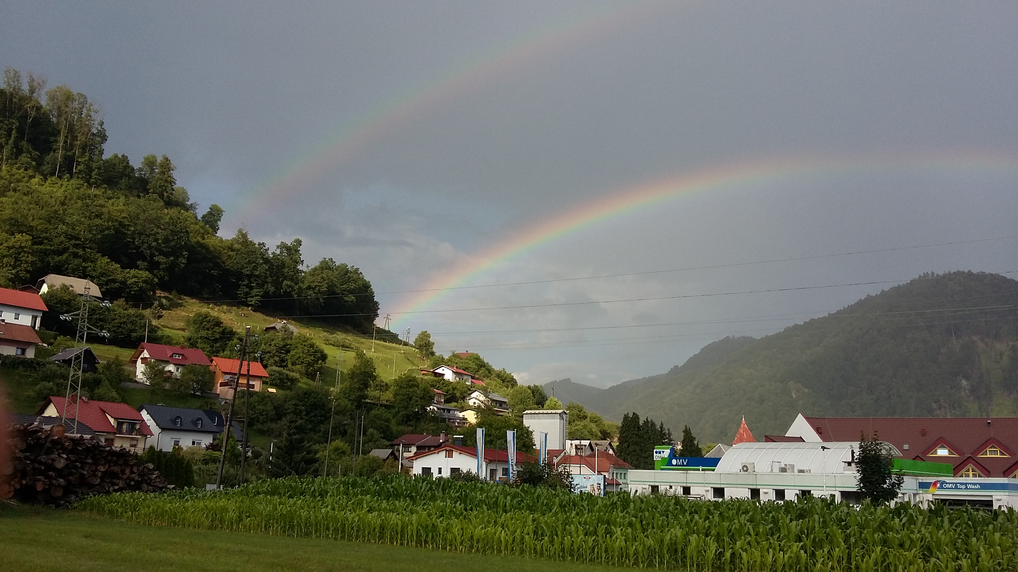Ljudje, ki živijo brez upanja, zamujajo življenje. V svojem življenju ne najdejo niti smisla niti nečesa, čemur bi se bilo vredno posvetiti. Povsod vidijo bolj ali manj skepticizem, utrujeno odkimavanje: saj vse skupaj sploh nima smisla. Saj nič ne pomaga. Upanje nas ohranja pri življenju. Po Pavlu upamo na to, česar ne vidimo.
Ne vidimo tega, na kar postavljamo svoje življenje. Toda v to upamo. To ni nikakršno pehanje za utopijo. Upanje nam nudi večjo trdnost v življenju. Tako se kaže tudi v Pismu Hebrejcem, ki ga beremo na 19. nedeljo med letom, kjer vero opredeli takole: »obstoj resničnosti, v katere upamo« (Heb 11,1).
To, kar upam, mi v tem trenutku nudi trdnost. In ker imam trdnost, grem potolažen naprej v prihodnost.
Krščansko upanje ima svojo utemeljitev v križu Jezusa Kristusa in v njegovem vstajenju. Križ je simbol za neuspeh in vse, kar prekriža naše življenje. Nekateri ljudje zamudijo življenje zaradi strahu pred tem, kar bi se jim lahko pripetilo od zunaj. Imajo vtis, da ne morejo načrtovati svojega življenja. Ker je nenehno odvisno od zunanjih dejavnikov, se raje odpovejo vsakršnemu načrtu za prihodnost. Živijo le iz dneva v dan. Toda križ jih vodi k vstajenju. Za nas kristjane je znamenje upanja, da ne obstaja nič, česar ne bi bilo možno spremeniti, da ne obstaja nobena vrsta teme, ki je ne bi bilo mogoče razsvetliti, noben neuspeh, ki ne bi mogel postati nov začetek, nobena smrt, ki je ne bi bilo mogoče spremeniti v življenje.
Povzeto po A.Grün, Ne zamudi svojega življenja
-----------------------------------------------------------------------------------------------
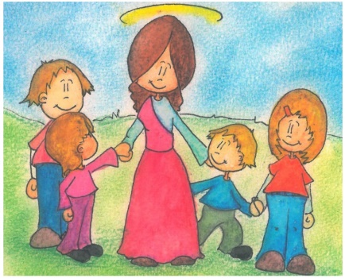
Marija, naša nebeška Mati, katere vnebovzetje (ko je z dušo in telesom bila vzeta v nebo) obhajamo 15. avgusta, nas vabi, da se na ta praznični dan še posebej spomnimo nanjo.
Ker je čas počitnic, poskusite kot družina poromati v katero od njenih svetišč ali pa pri vaši družinski molitvi prižgite svečko posebej zanjo, ji pripravite dišeč cvetlični šopek in se ji priporočite. Že naši predniki so se radi zatekali k njej, ohranjajmo to tradicijo: naj nam bo Marija naša zvesta spremljevalka na vseh naših poteh.

